**BÀI TẬP THỰC HÀNH**

Môn Đặc tả hình thức

---

**Bài thực hành số 01: Làm quen với lập trình PROLOG**

1. Chạy tập tin PROLOG.EXE trong thư mục PROLOG để khởi động chương trình. Màn hình làm việc của chương trình bao gồm 4 cửa sổ chính (như hình vẽ):

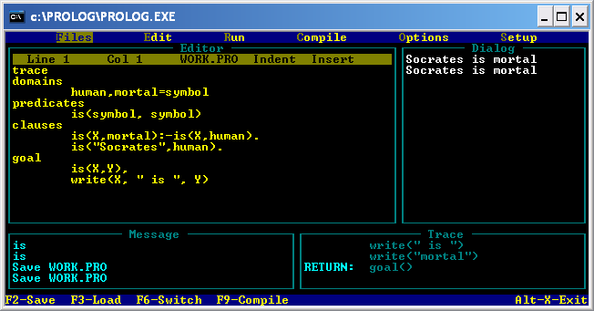

Cửa sổ soạn thảo mã nguồn

Cửa sổ thông báo

Cửa sổ báo kết quả

Cửa sổ chạy từng bước

Một số thao tác chính:

1. Để vào cửa sổ soạn thảo, nhấn Alt-E
2. Để chạy chương trình nhấn Alt-R
3. Để chạy chương trình từng bước (ở chế độ trace) nhấn Alt-R, sau đó nhấn F10 nhiều lần để thực hiện từng lệnh.
4. Gõ chương trình sau vào Prolog và nhấn Alt-R để quan sát kết quả.

domains /*giống khai báo biến*/

human,mortal=symbol

predicates /*khai báo các vị từ trong CT*/

is(symbol, symbol)

clauses /*định nghĩa các vị từ*/

is(X,mortal):-is(X,human).

is("Socrates",human).

goal /*goal nội (ghi trong CT)*/

is(X,Y),

write(X, " is ", Y)

Kết quả thu được (ở cửa sổ Dialog): Socrates is mortal

1. Thêm dòng lệnh trace vào đầu chương trình trên rồi chạy từng bước để quan sát cơ chế thực hiện lệnh của Prolog (nhấn Alt-R rồi sau đó nhấn F10 nhiều lần). Theo dõi cửa sổ Trace và cửa sổ Dialog cũng như vị trí của con nháy.

trace

domains /*giống khai báo biến*/

human,mortal=symbol

predicates /*khai báo các vị từ trong CT*/

is(symbol, symbol)

clauses /*định nghĩa các vị từ*/

is(X,mortal):-is(X,human).

is("Socrates",human).

goal /*goal nội (ghi trong CT)*/

is(X,Y),

write(X, " is ", Y)

1. Hằng và biến trong chương trình:
   1. Hằng là những đại lượng không thay đổi. Nếu là hằng chuỗi thì có thể viết bằng chữ thường, hoặc viết trong cặp dấu nháy kép “”.
   2. Tên biến phải bắt đầu bằng một chữ cái in HOA. Ví dụ X, Y, What, …
2. Chương trình ví dụ số 2:

domains

anh, car, bird=symbol

predicates

blue(symbol)

likes(symbol,symbol)

clauses

blue(bird).

blue(car).

likes(anh,X):-blue(X).

goal

likes(anh,X),

write(X)

Chạy thử và quan sát kết quả!

1. Điều chỉnh lại chương trình như sau:

domains

anh, car, bird=symbol

predicates

blue(symbol)

likes(symbol,symbol)

clauses

blue(bird).

blue(car).

likes(anh,X):-blue(X).

goal

likes(anh,X),

write(X),nl,fail

Quan sát kết quả! (Vị từ fail – không có đối số - là chỉ thị dùng yêu cầu Prolog quay lại và tìm giải pháp tiếp theo). Kết quả là ta thu được tất cả các lời giải có thể có của bài toán.

1. GOAL NGOẠI: Gõ lại chương trình VIDU2 ở câu 6 phía trên nhưng bỏ đi phần GOAL. Nhấn Alt-R để chạy và quan sát kết quả:

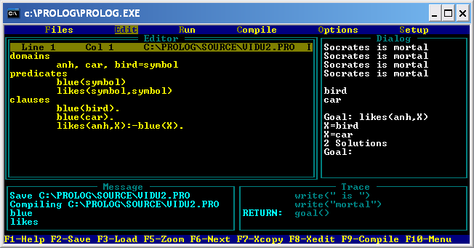

Trên cửa số Dialog sẽ hiện lên dấu nhắc Goal:_

Gõ vào likes(anh, X) sẽ thu được X=bird và X=car (2 đáp số)

1. NHÁT CẮT: cũng với chương trình ở câu 7 nhưng trong dấu nhắc của goal ngoại gõ vào:

Goal: likes(anh,X),!

Thì sẽ chỉ thu được 1 đáp số đầu tiên (X=bird). Chỉ thị ! gọi là nhát cắt, dùng để ra lệnh cho Prolog dừng quá trình tìm kiếm sau khi đã có 1 đáp số.

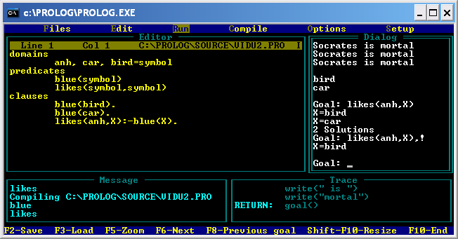

Hãy viết chương trình với nội dung sau:

predicates

color(symbol)

car(symbol,symbol,integer)

buycar(symbol,symbol)

clauses

color(red).

color(green).

color(blue.

car(toyota,green,23000).

car(honda,blue,24000).

car(ferrari,red,24000).

buycar(Model,Color):-

car(Model,Color,Price),

color(Color),

Price<25000,!.

1. Chạy thử với goal ngoại: buycar(X,Y), quan sát kết quả!
2. Bỏ nhát cắt (dấu !) ở cuối chương trình, chạy lại với goal ngoại như trên và quan sát kết quả.
3. Hãy chạy thử chương trình với các goal ngoại như sau:
4. buycar(toyota, Y)
5. buycar(X, red)
6. buycar(toyota, green)
7. buycar(toyota, red)
8. Hãy nhập và chạy thử chương trình sau:

domains

name=symbol

number=real

predicates

phone(name,number)

demo

clauses

phone("T. Van", 983118025).

phone("T. Khoi",909288155).

phone("C. Hanh",37221223).

phone("Khoa CNTT",No) if phone("C. Hanh",No).

demo:-

write("Go vao mot ten:"),

readln(Name),

phone(Name,No),

write("So DT cua ",Name, " la ",No),nl.

Trong phần Goal gõ vào demo, sau đó nhập một vài tên (T. Khoi, T. Van,…), quan sát kết quả. Nhập tên là Khoa CNTT và quan sát kết quả

1. PHÉP VÀ (,) – PHÉP HOẶC (;): Viết thêm một chương trình khác với nội dung như sau:

domains

name,food=symbol

predicates

eats(symbol,symbol)

clauses

eats("An",banana).

eats("Ba",apple).

eats("An",orange).

eats("Cong",grapes).

Nhập thử các Goal ngoại như sau và quan sát kết quả, cho nhận xét:

1. Goal: eats(X, banana), eats(X, orange)
2. Goal: eats(X,banana); eats(X, apple)
3. Goal: eats(X,banana), eats(X,grapes)
4. Goal: eats(X, banana) and eats(X, orange)
5. Goal: eats(X,banana) or eats(X, apple)
6. Goal: eats(X,banana) and eats(X,grapes)
7. Vị từ NOT: gõ và chạy thử chương trình sau

domains

person=symbol

predicates

male(person)

smoker(person)

mydate(person)

clauses

male(“John”).

male(“Tom”).

male(“Bill”).

smoker(“Mary”).

smoker(“Tom”).

mydate(X) :- male(X), not(smoker(X)).

goal

mydate(X),

write(“I can date with ”,X),nl,fail

1. Đệ quy: Viết chương trình tính N!

predicates

factorial(integer, real)

clauses

factorial(1,1) :- !.

factorial(X,FactX) :-

Y = X-1,

factorial(Y,FactY),

FactX = X*FactY.

goal

factorial(4,F),

write("4! = ",F)

1. RẼ NHÁNH VÀ LẶP:

IF…THEN…ELSE

predicates

age(integer)

clauses

age(N) :-

N<18,

write("Chua truong thanh"),nl.

age(N) :-

write("Du tuoi thi bang lai"),nl.

Gõ vào các goal age(16) và age(23) để xem kết quả.

CASE…OF

predicates

month(integer)

clauses

month(2) :-!,write("Thang thieu!").

month(4) :-!,write("Thang thieu!").

month(6) :-!,write("Thang thieu!").

month(9) :-!,write("Thang thieu!").

month(11) :-!,write("Thang thieu!").

month(_) :-write("Thang du!").

goal

write("Nhap thang:"),

readint(Number),

month(Number)

VÒNG LẶP FOR

predicates

for(integer,integer)

clauses

for(I,N) :-

I<=N,

write("Xin chao!"),nl,

J=I+1,

for(J,N).

goal

for(1,10)

VÒNG LẶP WHILE

predicates

dowhile(integer)

print(integer)

clauses

print(I) :-

writef("% ",I).

dowhile(I) :-

I<10,

print(I),

J=I+1,

dowhile(J).

1. Viết chương trình bằng Prolog thực hiện các công việc sau đây:
   1. Giải phương trình bậc nhất dạng ax+b=0
   2. Giải phương trình bậc hai dạng ax2+bx+c=0 (a≠0)
   3. Kiểm tra 1 năm bất kỳ có phải là năm nhuận hay không.
   4. Cho biết một (tháng,năm) bất kỳ có bao nhiêu ngày
   5. Kiểm tra một số nguyên dương N có phải là số nguyên tố hay không.
2. Viết chương trình kiểm tra xem một suy diễn là đúng hay không
   * 1. Nếu được thưởng cuối năm Hà sẽ đi Đà Lạt.

Nếu đi Đà Lạt Hà sẽ ghé thăm Suối Vàng

Do đó nếu được thưởng cuối năm Hà sẽ đi thăm Suối Vàng.

* + 1. Mọi người đưa thư đều mang theo túi thư

An là một người đưa thư

Vậy An mang theo túi thư